

Nabídka na NOVý systém zálohování

pro PL ČERVENÝ DVůR

Číslo nabídky 2790_1013

Pardubice 21. 9. 2021

STAPRO s. r. o.

Pernštýnské nám. 51

530 02 Pardubice

**Zadavatel** **PL Červený Dvůr**

Předkladatel STAPRO s. r. o.

**Pernštýnské náměstí 51, 530 02 Pardubice**

Společnost je zapsána v obchodním rejstříku vedeném u KS

Hradec Králové, oddíl C, spisová vložka číslo 148.

IČ: 135 83 531

DIČ: CZ135 83 531

Bankovní spojení: ČSOB, a.s., pobočka Pardubice

číslo účtu: 271810793/0300

Kontaktní údaje: tel: 467 003 111, fax: 467 003 119, [stapro@stapro.cz](mailto:stapro@stapro.cz), [www.stapro.cz](http://www.stapro.cz)

Zastoupená:

Ing. Leoš Raibr, jednatel společnosti

Ing. Zdeněk Jirsa, jednatel společnosti

Ing. Milan Kudrna, jednatel společnosti

Kontaktní osoba Mgr. Ivo Panchártek

manažer prodeje

tel.: 467 003 111

GSM: 739 679 959

e-mail: panchartek@stapro.cz,

http://www.stapro.cz

Platnost nabídky do 31. 10. 2021

1. Poslání společnosti STAPRO s. r. o.:

Naším posláním je nabízet a společně s Vámi realizovat komplexní řešení informační podpory řízení a provozu zdravotnických zařízení s nejlepší užitnou hodnotou pro uživatele a s pozitivními dopady do kvality a efektivity péče poskytované Vašim klientům.

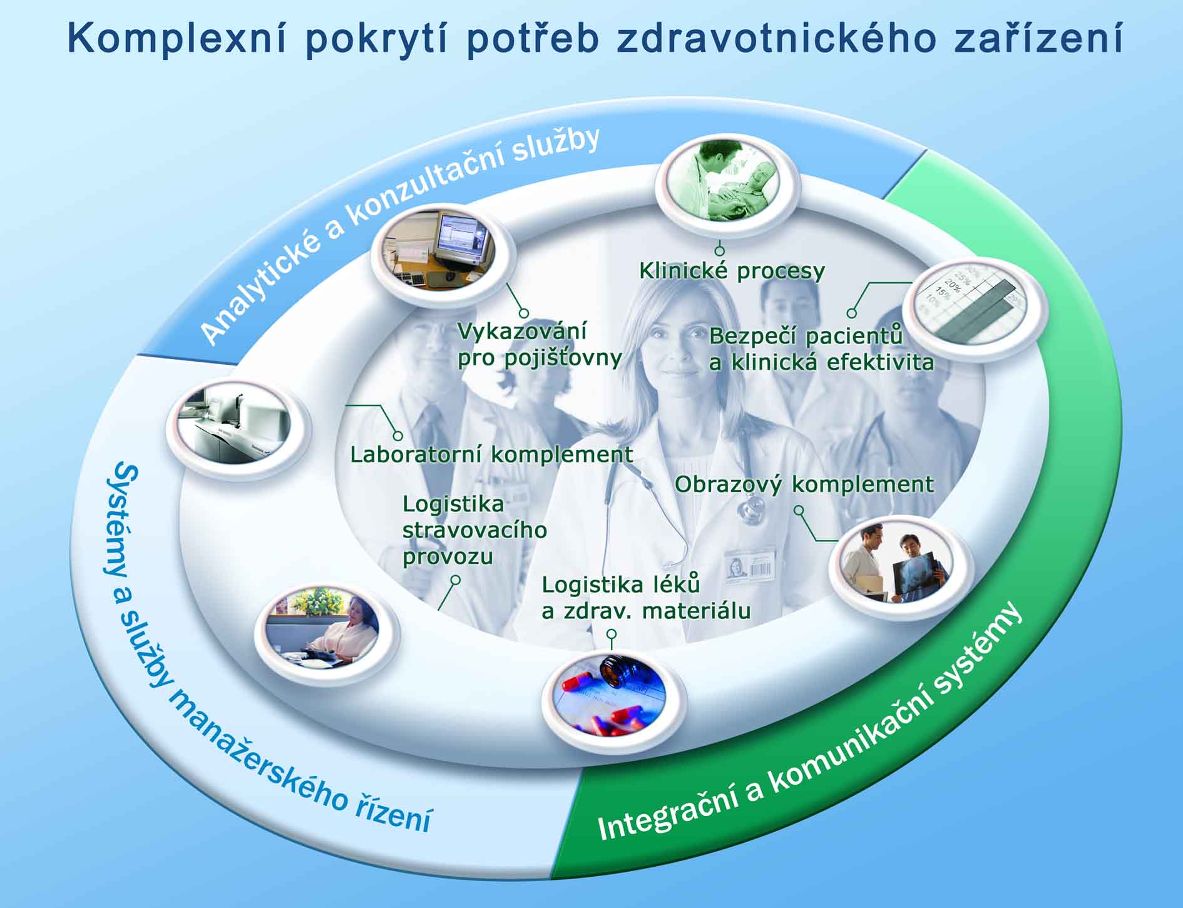**Pro naše zákazníky jsme vytvořili nejkomplexnější portfolio produktů pro zdravotnická zařízení v České republice.**

Komplexní řešení pro celou oblast zdravotnictví:

* Pacientská administrativa a klinický informační systém
* Laboratorní komplement
* Obrazový komplement
* Logistika léků a zdravotnického materiálu
* Stravovací provoz
* Řízení servisních činností zdravotnického zařízení
* Systém pro komunikaci s pacientem
* Podpora komunikace se ZP
* Podpora řízení lůžkových zařízení
* Návrh, dodávka a servis ICT infrastruktury
* Audity, analýzy a poradenství oblasti ICT infrastruktury
* Audity, analýzy a poradenství v oblasti informační bezpečnosti a bezpečnosti ICT
* Regionální zdravotní informační systém RZIS (nadstavbové řešení sdílení informací o pacientech v rámci regionu)
* Služby provozní a servisní podpory
* Outsourcing

Zdravotnická technika

1. Údaje o společnosti STAPRO

Stabilita a kvalita

Společnost STAPRO s. r. o. je významným dodavatelem nemocničních informačních systémů, diagnostických přístrojů, zdravotnické techniky a poskytovatelem služeb v oblasti zdravotnictví. Veškeré produkty a služby poskytované naší společností jsou založeny na certifikovaných procesech podle systému řízení jakosti ČSN EN ISO 9001:2009. Jsme také držitelem certifikátu environmentálního systému řízení dle ČSN EN ISO 14001:2005 a klademe proto velký důraz na to, aby všechny naše aktivity byly ohleduplné k životnímu prostředí. Od září 2007, kdy byl zaveden systém bezpečnosti informací dle ČSN ISO/IEC 27001:2006, jsme schopni aktivně vyhodnocovat svá rizika na poli ochrany informací a efektivně uplatňovat kontrolní a řídící mechanismy k zachování důvěrnosti, integrity a dostupnosti těchto informací. V červnu 2010 byla společnost Stapro s.r.o. úspěšně certifikována dle normy ISO/IEC 20000-1:2006, jež je prvním celosvětovým standardem, který se vztahuje k managementu služeb v IT a zaměřuje se na zlepšování kvality a zvyšování efektivity IT procesů. Díky nově zavedenému systému managementu služeb v IT můžeme svým zákazníkům garantovat smluvně stanovené parametry služeb dle jejich individuálních potřeb.

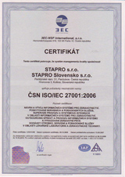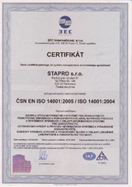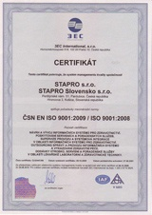

Mateřská firma Stapro s. r. o. je také 100% vlastníkem firmy Stapro Slovensko s.r.o. Spolu s ní poskytujeme informatické služby téměř polovině všech nemocnic a více než polovině biochemických laboratoří v České a Slovenské republice.

Naše společnost poskytuje komplexní řešení informačních potřeb zdravotnických zařízení, včetně systémové integrace rozsáhlých ICT projektů a poradenství v oblasti řízení zdravotnických zařízení, managementu kvality zdravotní péče a optimalizace sítě zdravotnických zařízení v krajích.

Naše projektové týmy disponují zkušenými pracovníky s velmi dobrou znalostí zdravotnického prostředí. Naše zkušenosti ve spojení s dodávkou vhodných softwarových nástrojů jsou garancí pro naše zákazníky, že jejich problémy umíme nejen analyzovat, ale především řešit.

Zákazníkům přinášíme:

* Řešení sledující nejmodernější trendy v oblasti informačních nemocničních systémů
* Stálý rozvoj a aktualizaci SW aplikací
* Prověřené postupy implementace informačních systémů
* Konzultační podporu a služby připravené dle potřeb zákazníka
* Individuální přístup k požadavkům zákazníků
* Nepřetržitou servisní podporu 24 hodin denně, 7 dní v týdnu
* Pravidelná proškolování uživatelů
* Spolupráci s dalšími významnými dodavateli informačních technologií

1. Nabídka na požadavek Zadavatele

Předkládáme nabídku na nový zálohovací systém a s tím související rozšíření RAM zálohovacího serveru a virtualizačních serverů ESXi61 a ESXi62. Nový zálohovací systém umožní zálohovat virtuální servery jako celek a nahradí zastaralý systém HP DataProtector. Jako cíl záloh poslouží stávající úložiště DELL EMC DataDomain 2200. HP Data Protector bude nadále využíván jen jako doplňkové bezpečnostní řešení ukládání záloh databází NIS na páskové medium. Dále bude na ESXi62 implementován nový virtuální doménový řadič tak, aby bylo možné vypnout zastaralý server ESXi1 (dodán v roce 2012).

.

1. Navrhované komponenty řešení

1) Veeam Backup Essentials Standard pro 2 CPU + 1y support

2) 8 GB SDRAM DIMM DDR4-2666 MHz DIMM pro DELL PE T130

3) 4 x 16 GB SDRAM DDR4-2666 MHz DIMM pro PRIMERGY TX2550 M4

4) Windows Server 2019 Standard OLP

5) Vytvoření nového doménového řadiče

6) Instalace a konfigurace zálohovacího systému (včetně doplnění RAM)

7) Cestovní náklady: 2 x 4 h, 2 x 230 km

1. Nabídka zahrnuje:

* dodávku technického a SW vybavení
* dodávku prací na místě u zákazníka a cestovní náklady

1. Cena



Slevy a ceny za HW komponenty jsou poskytnuty v rámci referenčního pracoviště na EZD a platné servisní smlouvy.

1. Obchodní podmínky

**Implementační práce**

Na práce ve FONS Akord je uplatněna sleva ve výši 10%, která plyne ze servisní smlouvy.

**DPH**

K ceně bez DPH je přičteno DPH v zákonem stanovené výši. Ke dni vytvoření této nabídky je zákonné DPH na předmět nabídky ve výši 21 %.

Cestovné

Případné cestovné bude účtováno ve výši skutečných nákladů dle ceníku zhotovitele aktuálního ke dni cesty. Ceny aktuální ke dni nabídky: 8,10 Kč bez DPH za 1 km u osobního auta, 150 Kč bez DPH za hodinu jednoho pracovníka strávenou na cestě. Předpokládáme jednu cestu.

Realizace a platby

Dodavatel na základě potvrzených předávacích protokolů nebo dodacích listů vystavuje daňový doklad. Splatnost daňových dokladů je 15/30 dní ode dne jejího vystavení.

1. Termín dodávky

Dodávka bude realizována v termínech po vzájemné dohodě obou stran a za předpokladu technické připravenosti na straně zákazníka.

1. Závěr

Tato nabídka je vypracovaná s cílem poskytnout základní orientaci v řešení a cenových relacích. Řešení, ceny, platební podmínky, možný harmonogram prací apod. budou upřesněny na základě konzultací, které bychom rádi vedli se zástupci nemocnice po jejich seznámení s touto nabídkou.